DEVELOPPEUR FULL STACK JS

Marc Dahan
Élève à l’école d’ingénieur des Arts et Métiers

48 ans, français

 : +33 (0) 7 78 38 94 78
 : marcdahan@gmail.com
 : 41, rue Albert 1er
boîte n°42
94600 Choisy-le-Roi 

≡ HARD SKILLS ≡


 CSS3

 Docker
 Excel (VBA)
 GitHub

 GulpJS
 HTML
 Javascript es5.1

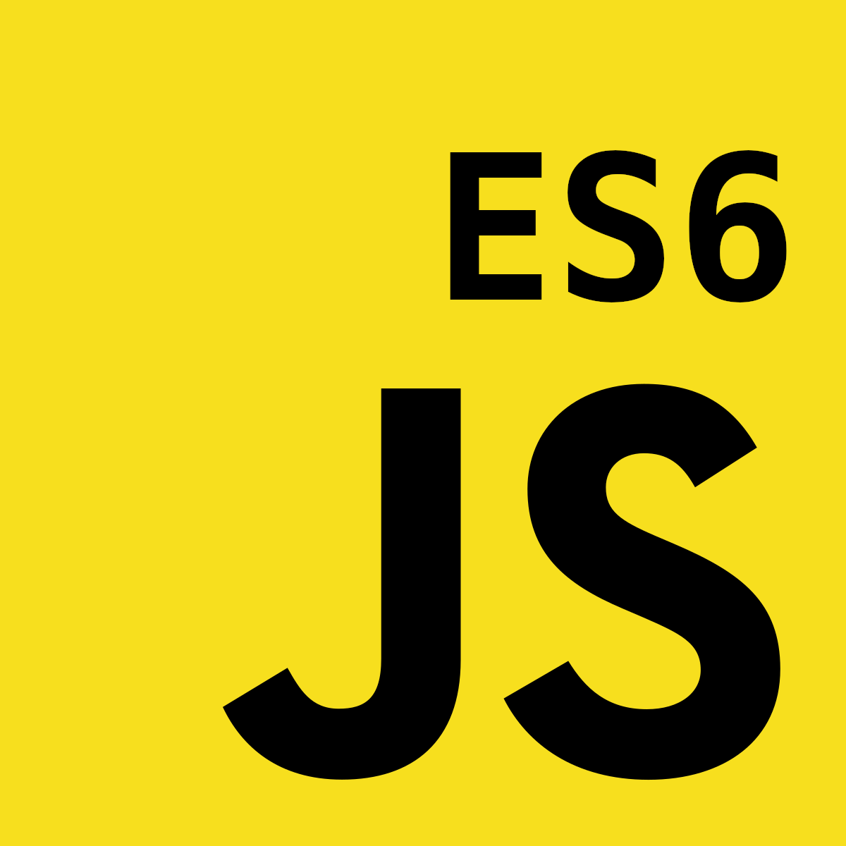 JavaScript es6

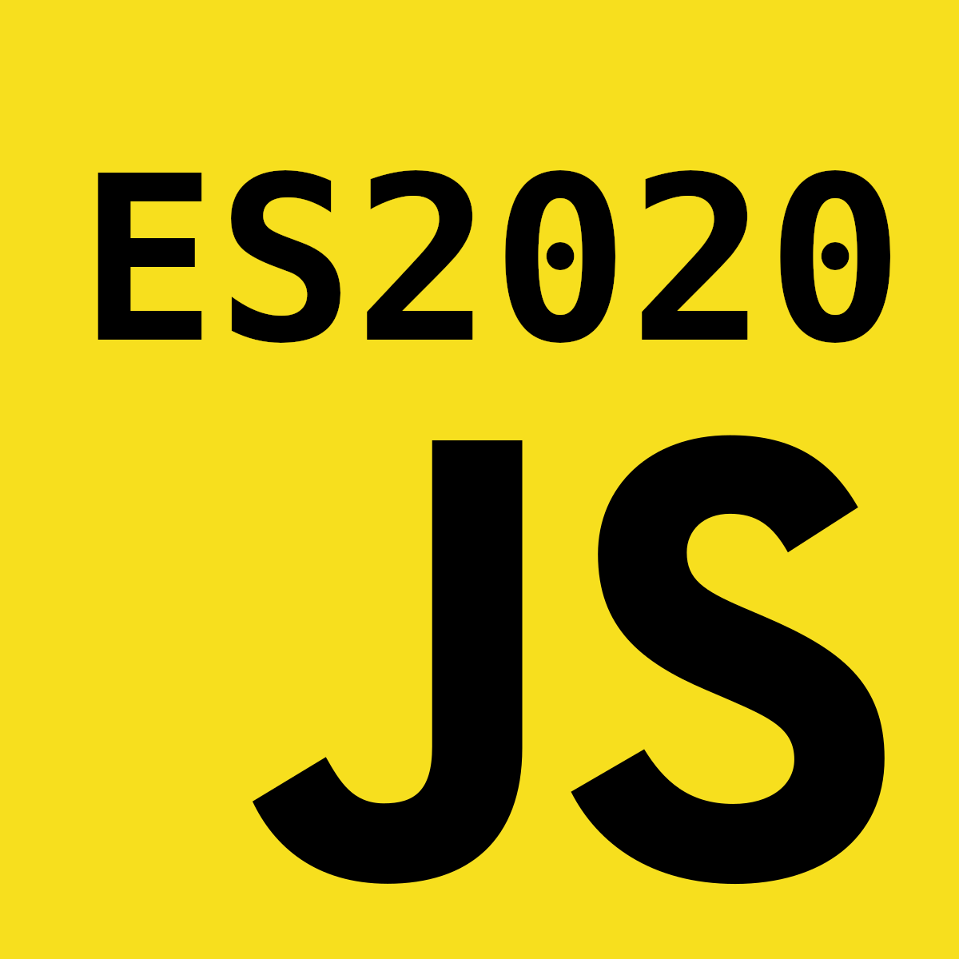 JavaScript es2020
 Jest
 jQuery
 JSDoc
 Kubernetes

 Linux

 mongoDB

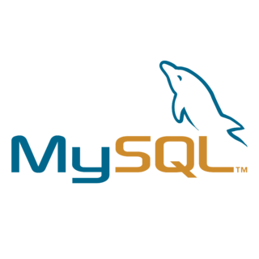 MySQL 5

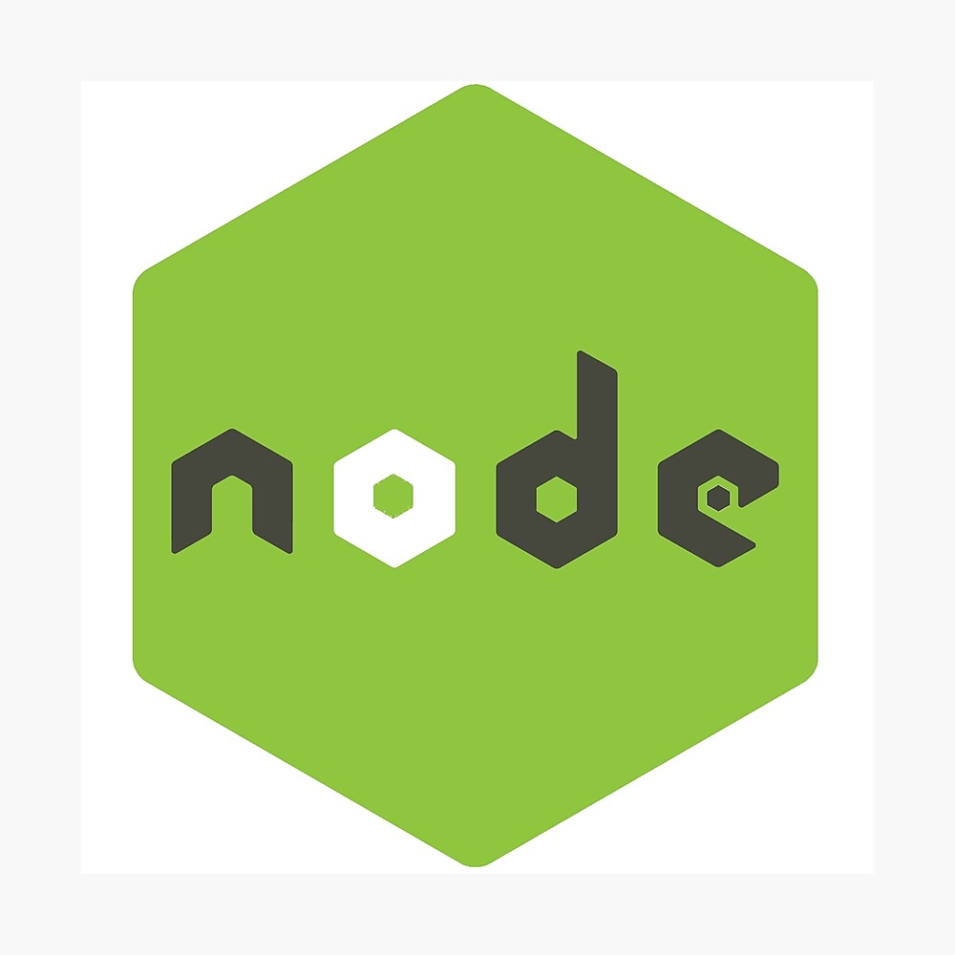 NodeJs
 PostCSS
 PowerShell
 PHP 5

 Python

 React
 SASS
 SonaQube
 Selenium

 Shell scripting
 Travis CI
 TypeScript
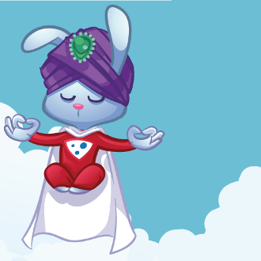 Varnish

 Webpack
 Yarn

Aujourd’hui: Tout en travaillant en free-lance sur le développement front et back-office du site web d’une agence de mannequinat., je cherche à rejoindre une équipe de professionnels IT avec lesquels je pourrais concourir au succès de leurs projets. Récemment, début juin 2021, j’ai obtenu la certification JavaScript ES6 délivrée par LinkedIn.

Prochainement: En septembre prochain je commence les cours du soir à l’école d’ingénieur du Conservatoire National des Arts et Métiers (cursus Architecture et ingénierie des systèmes et des logiciels) afin de continuer mon apprentissage des sciences de l’information avec les meilleurs professeurs.

Expériences Professionnelles

05.2021 – présent Développeur web JS en free-lance @ThePhotoModelAgency
Industrie Mannequinat
Front-End Stack HTML, PostCSS, ReactJS, WebPack, JavaScript (ES6), Selenium IDE, JSDoc
Back-End Stack NestJS, TypeScript, MongoDB
CI/CD Stack Travis CI, Jest

06.2019 – 06.2021 Auteur
Challenge Écrire un livre dans le champ de la philosophie et des sciences sociales. Le livre sera publié fin août.

12.2014 - 06.2019 Développeur web Full Stack @EVERMAPS
Industrie expertise SEO, Store-Locator (Web-to-Store)
Stack IT JavaScript ECMAScript 5, jQuery, Sass, VBS, PowerShell
Problématiques IT Architecture HTML CSS de RWD intégrées en iFrame, CORS, JSONP, écriture de librairies JS & jQuery facilitant l’intégration des produits dans les applications des clients, écriture de web services pour les APIs
Clients Société Générale, Caisse d’Epargne, Nexity (application du call-center pour Windows XP), Macif, Foncia
Rôle 1) Programmation fonctionnelle et implémentation de modules métiers à l’usage des intégrateurs selon les sprints backlogs.
2) Faire évoluer l’architecture HTML/CSS des templates pour une meilleure intégration et une meilleure productivité
3) écriture de librairies métiers ad hoc en Javascript OO par Prototypage et usage de la librairie jQuery pour toutes sortes de nécessités comme une librairie permettant la validation de formulaires à la volée présentés aux utilisateurs en A / B testing pour les clients de la Société Générale (2M de visiteurs/mois)
4) identification et résolution des bugs remontés au service commercial en faisant évoluer les templates.
Challenges Intégrer une société d’envergure nationale dont l’activité impacte des millions d’utilisateurs et intégrer une équipe de professionnels IT chevronnés

≡ IT TOOLS ≡
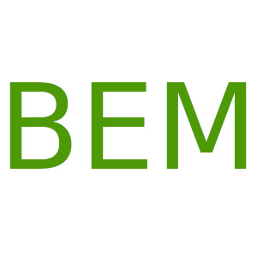 BEM
 Cucumber

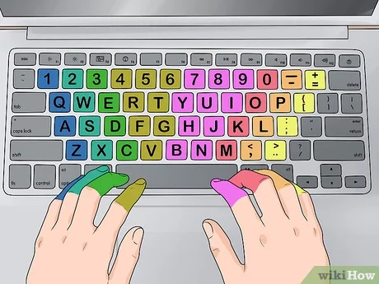 Dactylographie
 Jupyter Notebook
 Scrum / Kaban
 Test driven dev.
 Visual Studio Code

≡ LANGUES ETRANGÈRES ≡
 English (fluent)
 Español (lu)

≡ REPUTATION IT [stackoverflow] ≡

Impact : ~ 4.4 Millions

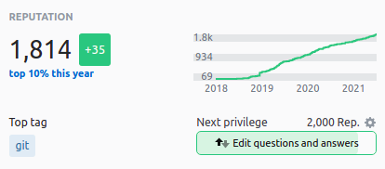

≡ PROFILS ≡
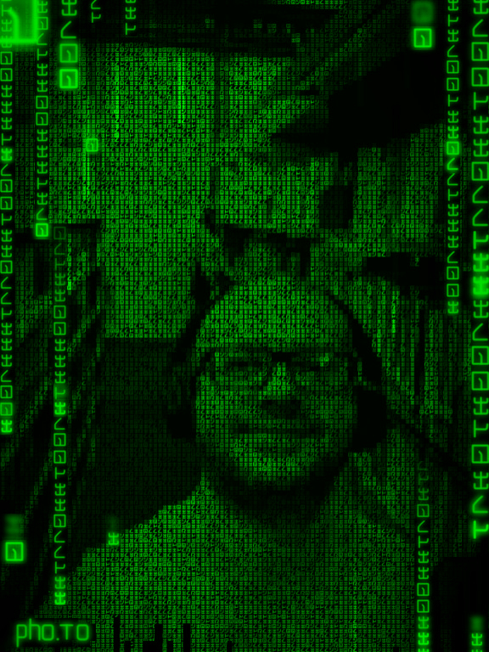
 Stackoverflow :

https://stackoverflow.com/users/2044063/

 GitHub :

https://github.com/marcdahan

 Linkedin :

https://www.linkedin.com/in/marcdahan/

 Twitter :

https://twitter.com/marcdahan

≡ INTÉRÊTS ≡

Pratique la Fitness, aime cuisiner, écouter de la musique, lire, et essayer de nouvelles technos comme :


 Arduino
 Raspberry Pi
02.2014 - 08.2014 Développeur Full-Stack @OVERCOME
Industrie Industrie évènementielle
Stack IT Ajax, Javascript ES5, jQuery, PHP 5, et MySQL
Rôle Programmation d’une application métier et de plugins JOOMLA sur-mesure pour les besoins des intégrateurs
Challenges Obtenir une reconnaissance professionnelle de mes pairs après le lancement d’une startup conçue de A à Z.

01.2012 – 02.2014 CTO et fondateur @2CUAGAIN (phonétique : tuːsi:ju:əˈgɛn)
Industrie Web 2.0 (rencontres romantiques)
Technologies JavaScript ES5, jQuery, Ajax, PHP 5, MySQL 5, HTML 4, CSS 2
Rôle Développement from scratch d'une Start Up
Problématiques IT Cybersécurité, attaques DdoS, CS
Challenges Découvrant le code, j’ai développé avec passion mon idée de retrouvailles romantiques web 2.0 qui a été lancée en Octobre 2013 à la Techcrunch Disrupt à Berlin. Dans ce projet j’ai développé la technologie apportant une solution IT aux fameuses « petites annonces de Libé ». 2CUagain a alors rencontré l’intérêt de la presse. Pour ce faire j’ai bâtis le site en partant du design puis les requêtes MySQL (9 tables relationnelles), puis les designs patterns de cybersécurité permettant de contrer les injections SQL, XSS et les éventuelles attaques de type DdoS totalisant 600.000 caractères.

01.2009 – 03.2011 Décorateur d'intérieur prescripteur principal @ARCASA
Industrie Mobilier et Décoration de prestige
Rôle Expert en histoire de la décoration d'intérieur, en histoire de l’art et en science des couleurs, ancien élève de l’école Boulle j’ai fait carrière dans cette industrie pendant 13 ans

03.2006 – 11.2008 CEO et co-fondateur @FRATER
Industrie ONG
Challenge mise en orbite d’une plateforme web 2.0 permettant aux riches de donner directement aux pauvres, en se passant du middleman, le requérant devait simplement poster une vidéo faite avec un téléphone mobile. Le krach boursier de 2008 a été fatal pour FRATER, mon équipe et moi devions lever $300k en seed money.
Formation


2021- 2022 : Élève en première année d’école d’ingénieur du Conservatoire National des Arts et Métiers pour l’obtention du diplôme d’ingénieur en Informatique, cursus Architecture et Ingénierie des Systèmes et des Logiciels (AISL).


2012 - 2013 : 3 mois de formation développeur JAVA/JEE


2012 : formations développeur web chez Adab Services : HTML, CSS, JavaScript, Ajax, jQuery, PHP / MySQL, …

1997-98 : Architecture d’intérieur – École Boulle à Paris 12ème
1990 : Terminale C – Lycée Hélène Boucher à Paris 20ème

